Załącznik VII.1

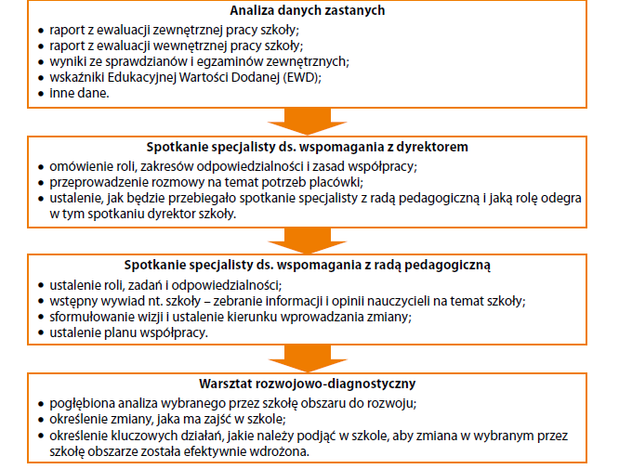
Przebieg diagnozy pracy szkoły

Źródło: Nauczyciel w szkole uczącej się. Informacje o nowym systemie wspomagania pracy szkół

